Datos masivos
Guía general de contexto y consulta
Este documento reúne los conceptos, prácticas, código y observaciones de los recursos de la materia. El recorrido conecta Scala y Spark con la preparación de datos en PySpark, la construcción de tablas resumidas y su representación con Pandas y Matplotlib. El objetivo es comprender qué hace cada bloque, cómo se relaciona con una pregunta de análisis y qué límites tiene la interpretación de sus resultados.
La idea central del material es procesar y resumir en Spark antes de trasladar una tabla pequeña a Pandas para graficar. Los ejercicios permiten practicar esta arquitectura incluso con conjuntos pequeños que cabrían en una computadora.

Contenido de consulta
1 Alcance y procedencia
2 Mapa de trabajo de la materia
3 Scala y Spark
4 Operaciones de PySpark para consulta rápida
5 Ventas simuladas y siete gráficas
6 Caso Netflix
7 Correcciones y precauciones de ejecución
8 Desarrollo propuesto de los ejercicios Netflix pendientes
9 Apuntes del pizarrón y preparación de examen
10 Repaso con respuestas breves
11 Revisión antes de ejecutar o entregar
12 Referencias técnicas de apoyo
13 Estado de validación
Apéndice A Código completo de los tres notebooks
Apéndice B Figuras guardadas y evidencia visual de clase

1 Alcance y procedencia
Las referencias entre corchetes permiten distinguir de dónde procede cada tema. Las celdas se numeran desde cero, como en la estructura interna de los notebooks.
Referencia | Recurso | Contenido y estado
S1 | Clase_2_Scala_2026.ipynb | 9 celdas; 6 con contenido. Instalación, funciones, medición de tiempo y memoria, DataFrame, compilación y ejecución.
S2 | Ejemplo_Graficas.ipynb | 39 celdas. Generación de 200000 operaciones simuladas y siete ejercicios de visualización.
S3 | Ejercicio_Netflix_Estrategia.ipynb | 41 celdas. Preparación y partes de los ejercicios 1 y 2; ejercicios 3, 4 y 5 con enunciados y celdas vacías; propuesta de valor sin desarrollar.
S4 | WhatsApp Unknown 2026-10-20 at 5.11.16 PM.zip | 7 fotografías de pizarrón y proyección; funciones Scala y medición de tiempo.
S5 | WhatsApp Unknown 2026-10-20 at 5.11.21 PM.zip | 3 fotografías y 2 videos; pivot, gráficas y notas de examen. Las tres fotografías son distintas de las de S4.

Se distingue entre código original, resultados guardados en los notebooks, explicaciones de lectura y propuestas de corrección o desarrollo. Un resultado guardado documenta una ejecución anterior: no prueba que todas las celdas actuales puedan ejecutarse de principio a fin. Las propuestas no se atribuyen al profesor.
Se revisaron visualmente las fotografías y fotogramas de ambos videos. Los videos duran aproximadamente 4 y 27 segundos; muestran una proyección de código y gráficas. No se presenta una transcripción del audio ni se reconstruye texto ilegible. Las notas de examen reflejan lo visible en las fotos y no constituyen un temario oficial completo.

2 Mapa de trabajo de la materia
El flujo que comparten los ejercicios es: formular una pregunta, cargar o generar los datos, revisar su estructura, limpiar, transformar, agrupar, reducir el resultado, convertir a Pandas, graficar e interpretar. La gráfica es el final de una consulta; antes hay que decidir qué representa cada fila y cuál es la medida que se compara.
Etapa | Herramienta del material | Ejemplo
Entorno | Colab, Python, Java, Scala, Spark | Instalar dependencias e iniciar SparkSession.
Preparación | Spark DataFrame | Filtrar identificadores nulos o convertir años a enteros.
Transformación | PySpark o Scala Spark | Crear revenue o aplicar un filtro de edad.
Resumen | groupBy y agg | Sumar ingresos por categoría.
Reorganización | pivot | Crear columnas Web, App y Tienda por región.
Transferencia | toPandas | Recibir una tabla de cuatro categorías.
Visualización | Matplotlib y NumPy | Barras, líneas, dispersión, histograma y heatmap.
Interpretación | Análisis escrito | Explicar qué demuestra el dato y qué falta para decidir.

2 1 Qué hace cada componente
Spark es el motor de procesamiento. Scala y Python son lenguajes desde los cuales se lo utiliza. PySpark permite trabajar con Spark desde Python; no convierte automáticamente todo el código Python en trabajo distribuido. Pandas maneja tablas locales y Matplotlib dibuja figuras. NumPy ayuda a preparar posiciones, ceros y matrices para las gráficas.
SparkSession es el punto de entrada de los ejemplos. Un DataFrame de Spark representa datos organizados en columnas con tipos y un plan de operaciones. El esquema describe esos nombres, tipos y posibilidad de valores nulos. Un DataFrame de Pandas es otro objeto: los datos convertidos con toPandas quedan en la memoria del proceso controlador. [S1, S2, S3; D2]
local[*] ejecuta Spark en modo local usando los núcleos disponibles. Estos notebooks no documentan la configuración de un clúster de varias máquinas. Que Spark admita procesamiento distribuido no significa que estas ejecuciones sean un clúster remoto.

2 2 Transformaciones y acciones
Operaciones como select, filter, withColumn y groupBy con agg construyen una consulta. Acciones como count, show y toPandas solicitan resultados. Por eso medir únicamente la creación de un filtro no equivale a medir el procesamiento completo de todas las filas. Un show tampoco garantiza recorrer todas las filas del resultado. [S1; D3]
cache solicita persistir los datos cuando se calculen. En S2 aparece df.cache seguido de df.count, lo que fuerza la evaluación del DataFrame. La persistencia puede ayudar cuando se reutiliza el mismo conjunto, pero consume recursos. Al terminar puede liberarse con unpersist.

3 Scala y Spark

3 1 Entorno y archivos
S1 instala OpenJDK 17 y Scala con apt, descarga Spark 3.5.1 con Hadoop 3 y define JAVA_HOME, SPARK_HOME y PATH. La ruta /content corresponde a Colab. Los comandos con ! pertenecen al entorno de notebook; %%writefile es una magia de celda que escribe el contenido a un archivo. Ninguno forma parte del lenguaje Scala.
El notebook usa un kernel Python para preparar el entorno, escribir Ejemplo.scala, compilarlo a clases, empaquetar ejemplo.jar y ejecutarlo con spark-submit. La celda 2 contiene Scala directamente: en ese kernel no es una celda Python ejecutable. Debe trasladarse a spark-shell o integrarse en un archivo Scala. [S1 c0 a c5]
La salida guardada de spark-shell indica Spark 3.5.1, Scala 2.12.18 y Java 17.0.20.1. Esto identifica la sesión registrada, pero no demuestra qué versión ejecutó el comando scalac instalado por apt. Antes de compilar hay que comprobar scalac -version y que la versión sea compatible con la distribución de Spark. Apache Spark exige usar la versión de Scala para la que se compiló su distribución. [D1]

3 2 Sintaxis y funciones
val crea una referencia que no se reasigna; no implica que cualquier objeto referenciado sea internamente inmutable. Int representa enteros y String texto. def define un método. Los parámetros se escriben con nombre y tipo, y tras el paréntesis puede declararse el tipo de retorno. La última expresión de un bloque aporta su valor, sin necesidad de escribir return.
Ejemplo didáctico de lectura del pizarrón y de la celda de funciones:
def suma(a: Int, b: Int): Int = a + b
val add = (x: Int, y: Int) => x + y
val res = (x: Int, y: Int) => x - y
def calcula(a: Int, b: Int,
operacion: (Int, Int) => Int): Int = operacion(a, b)
val j: Int = 11
val k: Int = 30
println(calcula(j, k, add))
println(calcula(j, k, res))

add y res son valores que contienen funciones. El tipo (Int, Int) => Int significa que la función recibe dos enteros y devuelve un entero. calcula recibe esa función y la invoca con a y b. Los valores calculados de este ejemplo son 41 y -19; son deducciones aritméticas, no una salida ejecutada aquí. [S1 c2; S4]

3 3 La función medirTiempo
La firma def medirTiempo[T](nombre: String)(bloque: => T): T tiene un parámetro de tipo T y dos listas de parámetros. nombre identifica la operación. bloque: => T es un parámetro por nombre: la expresión se evalúa cuando se usa dentro del método. No tiene el mismo tipo que una función explícita () => T.
System.nanoTime registra un instante inicial y otro final; su diferencia permite medir duración. El código evalúa bloque, guarda su resultado en val resultado, imprime los segundos dividiendo entre 1e9 y devuelve resultado. Al almacenarlo evita volver a evaluar la expresión para retornarla.
Cuando el bloque crea personas con Seq(...).toDF, el resultado es un DataFrame. Cuando el bloque llama personas.show, su resultado es Unit. Unit es el tipo usado para una operación sin un valor de negocio útil de retorno; no debe confundirse con null. Los comentarios largos de S1 desarrollan precisamente estas dos sustituciones de T.
El tiempo de creación del filtro mayores30 mide principalmente la construcción de la consulta. El tiempo de show incluye el trabajo necesario para mostrar las filas solicitadas y otros costes de ejecución. Los tiempos no deben leerse como una comparación controlada de rendimiento. [S1 c1]

3 4 Memoria de la JVM
mostrarMemoria obtiene Runtime.getRuntime y calcula usada = totalMemory - freeMemory, total = totalMemory y máxima = maxMemory. Divide entre 1024 dos veces; aunque las etiquetas dicen MB, la conversión corresponde a MiB. totalMemory es memoria actualmente asignada al heap de esa JVM y maxMemory su límite de heap; no son la RAM total del equipo.
Las lecturas antes y después son instantáneas. No miden memoria máxima histórica, memoria de Python, todo el sistema ni todos los posibles ejecutores de un clúster. El recolector de basura puede modificar la memoria observada.

3 5 El programa Ejemplo
object Ejemplo contiene el método main. La sesión se configura con appName ScalaSpark y local[*]. import spark.implicits._ permite usar toDF y la notación de columnas del ejemplo. Seq construye cuatro pares de nombre y edad: Ana 28, Luis 35, María 22 y Carlos 41. toDF asigna los nombres nombre y edad. El filtro edad > 30 conserva a Luis y Carlos; esta conclusión se obtiene leyendo las filas y la condición. Al final se detiene la sesión con spark.stop. [S1 c1]

4 Operaciones de PySpark para consulta rápida
Operación | Propósito | Detalle que hay que recordar
F.col y F.lit | Referir una columna y construir un literal | Una expresión Column no es una lista local.
select | Elegir columnas o expresiones | Se invoca con paréntesis; select.where no encadena una selección.
withColumn | Agregar o reemplazar una columna | Devuelve otro DataFrame.
filter y where | Conservar filas que cumplen una condición | Para nulos usar isNull o isNotNull.
cast | Convertir tipos | Una conversión inválida puede fallar según el modo de Spark.
trim y lower | Limpiar extremos y convertir texto a minúsculas | trim no elimina espacios internos.
contains | Buscar una subcadena | No separa por sí mismo las etiquetas de géneros.
when y otherwise | Construir una condición por fila | Gana la primera condición verdadera.
groupBy y agg | Resumir por grupos | Definir la unidad de análisis antes de contar.
count, sum y avg | Contar, sumar y promediar | count de una columna omite sus nulos; count de * cuenta filas.
alias | Nombrar una expresión de salida | Evita nombres automáticos difíciles de reutilizar.
pivot | Convertir valores en columnas y agregar | No es una simple transposición sin agregación.
fillna | Reemplazar nulos | Usar cero solo cuando represente ausencia de cantidad.
orderBy y desc | Ordenar | Sin orden explícito no depender del orden de las filas.
limit | Reducir el número de filas | Para un top debe aplicarse después del ordenamiento.
distinct y dropDuplicates | Eliminar repeticiones | Una combinación textual distinta no equivale a un género individual.
to_date y year | Interpretar fechas y extraer el año | El patrón debe corresponder al texto.
between | Filtrar un intervalo inclusivo | Incluye ambos extremos.
sample | Seleccionar una muestra | La fracción no garantiza un número exacto de filas.
toPandas | Recopilar una tabla local | Primero resumir o limitar en Spark.

En Python, las condiciones compuestas de columnas se construyen con & y |, encerrando las comparaciones entre paréntesis. and y or no sustituyen esos operadores para expresiones Column.

5 Ventas simuladas y siete gráficas

5 1 Generación del conjunto
S2 crea N = 200000 filas con spark.range. No carga ventas reales. Usa números pseudoaleatorios con semillas distintas para construir fechas, clientes, categorías, canales, regiones, cantidades, precios y descuentos. Las semillas ayudan a repetir el ejercicio, pero no convierten los resultados en evidencia sobre una empresa ni garantizan resultados idénticos al cambiar versión o particionado.
Columna | Construcción en S2 | Interpretación
order_date | 2026-01-01 más un entero entre 0 y 179 | Fecha simulada de operación.
customer_id | C y número entre 1 y 5000 con cinco dígitos | Cliente simulado.
category | Tecnologia, Hogar, Ropa o Alimentos | Categoría.
channel | Web, App o Tienda | Canal de venta.
region | Norte, Centro, Sur u Oeste | Región.
quantity | Entero entre 1 y 5 | Unidades.
unit_price | 10 + rand por 490, redondeado a dos decimales | Precio simulado.
discount | rand por 0.25, redondeado a dos decimales | Descuento expresado como fracción.
revenue | quantity por unit_price por 1 menos discount | Ingreso de la operación, redondeado.

F.element_at selecciona una categoría de un arreglo y utiliza índices desde uno, por eso aparece +1. F.lpad rellena el identificador con ceros. Se elimina id después de construir las columnas. El notebook persiste df y registra 200000 filas; la tabla de clientes convertida a Pandas registra 5000 filas. [S2 c2, c22]

5 2 Barras por categoría
Pregunta: qué categorías generan más ingresos. Se agrupa por category, suma revenue, redondea, asigna total_revenue y ordena de mayor a menor. Solo entonces convierte a Pandas. Matplotlib toma category para x y total_revenue para la altura de cada barra. [S2 c6 a c10]
Categoría | Ingreso guardado
Ropa | 33607775.46
Hogar | 33540793.76
Tecnologia | 33462941.15
Alimentos | 33348001.70

En esa ejecución Ropa es mayor. Las cantidades cercanas son coherentes con un ejercicio de generación aleatoria; no justifican una recomendación comercial real. La notación E7 que aparece en algunas tablas indica multiplicación por diez elevado a siete.

5 3 Serie semanal
Pregunta: cómo evolucionan las ventas con el tiempo. date_trunc con week agrupa fechas por inicio de semana. Se calculan ingresos y número de operaciones y se ordena por semana antes de dibujar la línea. Pandas convierte week a fecha con to_datetime. [S2 c11 a c14]
La salida empieza en 2025-12-29 aunque las fechas se generan desde enero de 2026: es el comienzo de la semana que contiene el 1 de enero. La primera semana solo contiene una parte de sus días dentro del conjunto; compararla con semanas completas exige cuidado. No se debe interpretar su importe menor automáticamente como una caída comercial.

5 4 Barras apiladas por región y canal
Pregunta: cómo se distribuyen los ingresos de Web, App y Tienda dentro de cada región. groupBy region y pivot channel producen una fila por región y tres columnas de canal, agregadas mediante sum revenue. fillna(0) representa la ausencia de importe en una combinación. [S2 c16 a c19]
np.arange crea las posiciones horizontales y np.zeros la base inicial. Cada llamada a plt.bar usa bottom para colocar el siguiente canal encima del anterior; bottom += valores actualiza la altura acumulada. Estas barras muestran importes absolutos. No están normalizadas al 100 por ciento.

5 5 Dispersión de clientes
Pregunta: si los clientes que compran más veces tienen un ticket medio mayor. Se agrupa por customer_id y calcula num_orders, avg_ticket y total_spend. Cada punto representa un cliente, con número de compras en x y ticket medio en y. alpha=0.35 permite percibir mejor las zonas donde se superponen puntos. [S2 c20 a c23]
El gráfico permite explorar una asociación. El notebook no presenta una prueba estadística ni un coeficiente de correlación. No debe afirmarse una relación causal o fuerte a partir de una impresión visual, especialmente con datos simulados.

5 6 Histograma con muestreo
Se selecciona revenue, se toma una muestra sin reemplazo con fraction=0.05 y seed=42 y se limita a 10000 filas antes de toPandas. La salida guardada muestra 10000, pero en otras ejecuciones sample podría entregar menos; limit solo fija un máximo. [S2 c24 a c27]
plt.hist usa 40 intervalos. El eje x representa importe y el eje y frecuencia de operaciones de la muestra. La forma depende de los intervalos elegidos y no equivale a una tabla completa de frecuencias de las 200000 filas.

5 7 Diez clientes con mayor ingreso
Se agrupa por cliente, suma revenue, ordena de mayor a menor y aplica limit(10) en Spark. Luego se ordena el resumen en Pandas en sentido ascendente para que barh coloque el mayor en la parte superior. La salida guardada identifica a C00388 con 47618.33 como el primer cliente de esa ejecución. Los decimales largos como 47340.520000000004 proceden de representación numérica de punto flotante. [S2 c28 a c31]

5 8 Heatmap de región y categoría
Se agrupa por región y se pivotea category usando la lista explícita de categorías. El resultado tiene cuatro regiones y cuatro columnas numéricas. Pandas usa region como índice y selecciona las categorías en el orden esperado. imshow recibe la matriz y colorbar comunica la escala de ingresos. [S2 c32 a c35]
Los colores permiten comparar importes por combinación. Una escala ajustada al mínimo y máximo puede enfatizar diferencias pequeñas: siempre hay que leer los números o la escala, no solo la intensidad visual.

6 Caso Netflix

6 1 Pregunta y alcance
La pregunta de negocio es qué formato y géneros conviene explorar primero al ampliar el catálogo. El laboratorio solicita cinco gráficas, un diagnóstico y una propuesta de valor. S3 describe un archivo histórico con información hasta septiembre de 2021 y registra una descarga de aproximadamente 3.4 MB con 8807 títulos.
El notebook enlaza Netflix Movies and TV Shows desde el repositorio japnitahuja/netflix-data-analysis. El CSV no está adjunto por separado: el código lo descarga de una URL externa. La cifra 8807 corresponde a la salida guardada; no se verificó aquí una nueva descarga del archivo remoto.
Este conjunto describe oferta histórica. No incluye métricas de reproducciones, retención, presupuestos ni un historial completo de retiradas. Más títulos de un formato no demuestra mayor preferencia del público, rentabilidad ni una oportunidad de inversión ya validada. [S3 c0]

6 2 Esquema y limpieza
Columna | Uso en el material
show_id | Identificador para filtrar nulos y eliminar duplicados.
type | Formato Movie o TV Show.
title | Nombre de la obra.
director y cast | Director y reparto; sin análisis desarrollado.
country | País o cadena de países; puede ser nulo.
date_added | Texto de la fecha de incorporación.
release_year | Año de estreno; se convierte a entero.
rating | Clasificación; sin análisis desarrollado.
duration | Duración textual; minutos o temporadas según formato.
listed_in | Cadena de etiquetas separadas por comas.
description | Descripción; requiere lectura adecuada de comillas y saltos.

La lectura define un StructType de campos StringType. header reconoce los nombres del CSV; multiLine permite registros con saltos de línea y quote y escape indican cómo interpretar comillas. Un esquema explícito evita depender de la inferencia de tipos. Después se quitan identificadores nulos, se deduplica por show_id, se aplica trim a varias columnas y se convierte release_year a entero. [S3 c5, c7]
La salida de limpieza mantiene 8807 filas. Los nulos guardados son country 831, date_added 10, duration 3 y type 0. Un nulo no significa cero: por ejemplo, desconocer un país no implica que el título no tenga país de producción. No conviene eliminar todas las filas con cualquier nulo para un análisis que solo utiliza type.
La fecha se interpreta con el patrón MMMM d, yyyy y se crea anio_alta. Se conservan Movie y TV Show. La salida registra 8807 títulos válidos y 10 sin año de alta. Estos diez deben excluirse solo de cálculos que requieran la fecha. release_year y anio_alta no representan el mismo suceso. [S3 c14]

6 3 Ejercicio 1 Películas y series
Formato | Cantidad guardada | Porcentaje calculado sobre 8807
Movie | 6131 | 69.615079 por ciento
TV Show | 2676 | 30.384921 por ciento

S3 agrupa por type y cuenta filas. Luego convierte la tabla a Pandas y calcula 100 por Cantidad dividido entre la suma de Cantidad. La lectura correcta es que las películas representan aproximadamente 69.62 por ciento de los títulos de esa fotografía del catálogo. No es participación de audiencia. [S3 c16 a c20]
El código original usa una lista fija de colores Movie y TV Show, pero la salida agrupada aparece en orden TV Show y Movie. Sin ordenar ni mapear por etiqueta, los colores pueden asociarse al formato equivocado. La corrección se ofrece más adelante.

6 4 Ejercicio 2 Géneros por formato
El enunciado pide seis indicadores de géneros temáticos y porcentajes dentro de cada formato. Los grupos no son excluyentes porque una obra puede tener varias etiquetas. El notebook no especifica cuáles deben ser los seis indicadores ni termina esa solución. [S3 c21]
La exploración guardada cuenta 514 valores distintos de listed_in. Esa cifra es de combinaciones textuales de etiquetas, no de 514 géneros individuales. groupBy(type, listed_in) cuenta cada combinación completa: Dramas, Comedies y Dramas, Comedies son agrupaciones diferentes de una etiqueta temática aislada.
La celda 22 pivotea listed_in y puede crear cientos de columnas. La celda 23 sustituye ese objeto por una tabla larga con type, listed_in y Cantidad. Es importante ejecutar en orden porque el mismo nombre df_por_genero se reutiliza para objetos con estructura diferente.
Las celdas 25 a 27 toman los primeros cinco grupos de cada formato y dibujan barras de cantidad. Sirven para explorar combinaciones frecuentes, pero no satisfacen el requisito de seis indicadores comparables por porcentaje. Tres ejemplos de cadenas completas visibles sin truncamiento son Documentaries con 359 películas, Stand-Up Comedy con 334 películas y Kids' TV con 220 series. No se reconstruyen las etiquetas recortadas con puntos suspensivos en las salidas. [S3 c25]

6 5 Ejercicios pendientes
Ejercicio | Pregunta del enunciado | Medida esperada | Estado original
3 | Cómo cambiaron las altas de películas y series entre 2015 y 2020 | Conteo por año de alta y formato; dos líneas | Celdas 30 y 31 vacías.
4 | Qué antigüedad tenía el contenido cuando se incorporó | anio_alta menos release_year; barras al 100 por ciento | Celdas 34 y 35 vacías.
5 | Qué géneros ganaron presencia de 2017 a 2018 frente a 2019 a 2020 | Cambio de proporciones dentro de cada formato, en puntos porcentuales | Celdas 38 y 39 vacías.
Propuesta | Qué conviene explorar primero y con qué fundamento | Diagnóstico e hipótesis de valor | Solo aparece el título en la celda 40.

El ejercicio 3 excluye 2021 porque el año está incompleto. El 4 debe descartar fechas faltantes y diferencias negativas y mide frescura en el momento de la incorporación, no antigüedad a la fecha actual. El 5 compara presencia relativa, no demanda ni rentabilidad. [S3 c29 a c40]

7 Correcciones y precauciones de ejecución

7 1 Selección y filtro de géneros
La celda 11 de S3 contiene df.select.where(...), que intenta acceder a where desde el método select sin invocarlo. La salida guardada muestra una columna listed_in, pero no valida esa versión actual del código. Una corrección que coincide con esa intención es:
df.select("listed_in").where(
F.col("listed_in").contains("Dramas")
).show(truncate=False)

7 2 Prioridad de las condiciones
La celda 12 usa when para Drama y después Comedia. Si un título contiene ambos, queda como Drama porque se toma la primera condición verdadera. Además, el nombre Es Drama termina conteniendo etiquetas de varias clases. Ese código es útil para mostrar prioridad condicional, pero no construye indicadores de pertenencia múltiple.
df.select(
"show_id", "type", "listed_in",
F.when(F.col("listed_in").contains("Dramas"), 1)
.otherwise(0).alias("es_drama"),
F.when(F.col("listed_in").contains("Comedies"), 1)
.otherwise(0).alias("es_comedia")
)

7 3 Reducir antes de transferir
En las gráficas de géneros aparece toPandas().head(5). Primero se recopila la tabla entera y después se recorta localmente. Para recibir únicamente cinco filas debe usarse limit(5).toPandas después de orderBy. En S2 el top de clientes sí aplica limit antes de convertir. [D2]
pdf_top5 = (
df_por_genero_peliculas
.orderBy(F.desc("Cantidad"), F.asc("listed_in"))
.limit(5).toPandas()
)

También hay comentarios escritos como # Grafica 1plt.figure(figsize=(9, 5)). Toda esa línea es un comentario y la figura no se crea en esa instrucción. Para ejecutarla, plt.figure debe ir en su propia línea sin #.

7 4 Colores por significado
Esta versión asigna el color a la etiqueta y formatea los porcentajes. Reutiliza df_por_tipo, COLOR_MOVIE y COLOR_SHOW preparados en S3.
p = df_por_tipo.orderBy("type").toPandas()
p["Porcentaje"] = 100 * p["Cantidad"] / p["Cantidad"].sum()
mapa = {"Movie": COLOR_MOVIE, "TV Show": COLOR_SHOW}
fig, ax = plt.subplots(figsize=(9, 5))
barras = ax.bar(p["type"], p["Cantidad"],
color=p["type"].map(mapa))
ax.bar_label(barras,
labels=[f"{v:.2f}%" for v in p["Porcentaje"]],
padding=5)
ax.set(title="Películas y series en la muestra histórica",
xlabel="Formato", ylabel="Cantidad de títulos")
ax.margins(y=0.15)
ax.grid(axis="y", alpha=0.3)
fig.tight_layout()
plt.show()

7 5 Entornos separados
S1 utiliza Spark 3.5.1 y la salida de S2 y S3 registra 4.0.4. S2 instala pyspark sin fijar versión y S3 permite el rango >=4.0,<4.2. Ejecutarlos en fechas distintas puede instalar versiones diferentes. No mezclar el SPARK_HOME de una descarga antigua con otra instalación PySpark sin revisar el entorno.
Las celdas Scala deben ejecutarse como Scala. Los comandos ! son del notebook y las magias %%writefile deben aparecer al inicio de su celda. Las rutas /content y el uso de apt pertenecen al entorno mostrado, no son instrucciones universales para Windows o Fedora. Este documento conserva esos comandos como parte del material original.

8 Desarrollo propuesto de los ejercicios Netflix pendientes
Los siguientes bloques son una propuesta didáctica añadida, no código original ni resultados ya observados. Dependen de la preparación de S3 hasta su celda 14, ejecutada en una sesión limpia después de corregir o saltar la celda 11 inválida. Requieren df con type, listed_in, anio_alta y release_year, además de F, np, plt, COLOR_MOVIE y COLOR_SHOW. Deben ejecutarse en el orden presentado.
Se eligen explícitamente seis temas para dar continuidad al enunciado: drama, comedia, documental, acción, romance y terror. La selección y las reglas son decisiones de esta propuesta; no se atribuyen al docente. Los indicadores buscan palabras en listed_in, de modo que algunas etiquetas quedan fuera. Por ejemplo, International Movies no es un tema dentro de estos seis y TV Thrillers no se suma automáticamente a terror.

8 1 Indicadores y barras de porcentajes
Un indicador vale uno si la obra incluye el tema y cero en caso contrario. El promedio del indicador multiplicado por 100 da el porcentaje dentro de su formato. Se usa coalesce con texto vacío: si hay géneros desconocidos, quedan como cero y deben revisarse antes de interpretar; no se omiten silenciosamente del denominador.
temas = ["Drama", "Comedia", "Documental", "Accion", "Romance", "Terror"]
texto = F.lower(F.coalesce(F.col("listed_in"), F.lit("")))
reglas = {
"Drama": texto.contains("dramas"),
"Comedia": texto.contains("comedies")
| texto.contains("stand-up comedy"),
"Documental": texto.contains("documentaries")
| texto.contains("docuseries"),
"Accion": texto.contains("action"),
"Romance": texto.contains("romantic"),
"Terror": texto.contains("horror"),
}
base = df.filter(F.col("type").isin("Movie", "TV Show"))
base.select(F.count(F.when(
F.col("listed_in").isNull()
| (F.trim(F.col("listed_in")) == ""), 1
)).alias("generos_desconocidos")).show()
for tema in temas:
base = base.withColumn(
tema, F.when(reglas[tema], 1).otherwise(0)
)
resumen = base.groupBy("type").agg(*[
(100 * F.avg(tema)).alias(tema) for tema in temas
])
p = resumen.orderBy("type").toPandas().set_index("type")
x = np.arange(len(temas))
fig, ax = plt.subplots(figsize=(11, 5))
for i, tipo in enumerate(["Movie", "TV Show"]):
if tipo in p.index:
ax.bar(x + (i - 0.5) * 0.36,
p.loc[tipo, temas].to_numpy(dtype=float),
width=0.36, label=tipo,
color=[COLOR_MOVIE, COLOR_SHOW][i])
ax.set_xticks(x)
ax.set_xticklabels(temas, rotation=25)
ax.set(title="Presencia temática dentro de cada formato",
ylabel="Porcentaje de títulos", ylim=(0, 100))
ax.legend()
ax.grid(axis="y", alpha=0.3)
fig.tight_layout()
plt.show()

Las barras de un mismo formato no tienen que sumar 100 por ciento porque los temas se superponen. Esta comparación usa todos los títulos de cada formato como denominador, no solo los que tienen alguno de los seis temas.

8 2 Incorporaciones entre 2015 y 2020
Se cuenta por año de alta y formato. El rango se completa a seis años y las combinaciones sin registros se representan con cero. Esto significa cero títulos observados en esta muestra, no prueba de ausencia de incorporaciones en toda la historia de Netflix.
altas = (
base.filter(F.col("anio_alta").between(2015, 2020))
.groupBy("anio_alta")
.pivot("type", ["Movie", "TV Show"])
.agg(F.count("*")).fillna(0)
.orderBy("anio_alta")
)
p = altas.toPandas().set_index("anio_alta")
p = p.reindex(range(2015, 2021), fill_value=0)
fig, ax = plt.subplots(figsize=(10, 5))
for tipo, color in [("Movie", COLOR_MOVIE),
("TV Show", COLOR_SHOW)]:
ax.plot(p.index, p[tipo], marker="o", label=tipo, color=color)
ax.set(title="Altas observadas entre 2015 y 2020",
xlabel="Año de incorporación", ylabel="Títulos de la muestra")
ax.set_xticks(list(range(2015, 2021)))
ax.legend()
ax.grid(alpha=0.3)
fig.tight_layout()
plt.show()

8 3 Antigüedad al incorporarse
El enunciado menciona el tramo de cero a dos años. Se proponen, además, tres a cinco, seis a diez y once o más. Los porcentajes se calculan sobre los registros de cada formato con antigüedad válida; ese denominador puede ser menor que el total del catálogo.
tramos = ["0 a 2", "3 a 5", "6 a 10", "11 o mas"]
edad = base.withColumn(
"antiguedad", F.col("anio_alta") - F.col("release_year")
)
validos = edad.filter(F.col("antiguedad").isNotNull()
& (F.col("antiguedad") >= 0))
validos = validos.withColumn(
"tramo", F.when(F.col("antiguedad").between(0, 2), tramos[0])
.when(F.col("antiguedad").between(3, 5), tramos[1])
.when(F.col("antiguedad").between(6, 10), tramos[2])
.otherwise(tramos[3])
)
validos.groupBy("type").count().show()
tabla = (validos.groupBy("type").pivot("tramo", tramos)
.agg(F.count("*")).fillna(0).orderBy("type"))
p = tabla.toPandas().set_index("type")[tramos]
porcentajes = p.div(p.sum(axis=1), axis=0) * 100
fig, ax = plt.subplots(figsize=(10, 5))
bottom = np.zeros(len(porcentajes))
for tramo in tramos:
valores = porcentajes[tramo].to_numpy(dtype=float)
ax.bar(porcentajes.index, valores, bottom=bottom, label=tramo)
bottom += valores
ax.set(title="Antigüedad al incorporar el contenido",
xlabel="Formato", ylabel="Porcentaje de títulos válidos",
ylim=(0, 100))
ax.legend(title="Años desde el estreno")
fig.tight_layout()
plt.show()

Si no hay filas válidas no se debe interpretar una gráfica vacía ni rellenar porcentajes inexistentes con cero. Conviene informar cuántos títulos se excluyeron antes de redactar el diagnóstico.

8 4 Cambio de mezcla en puntos porcentuales
Cada porcentaje usa como denominador los títulos del mismo formato y periodo. Se resta la proporción de 2017 a 2018 de la proporción de 2019 a 2020. Pasar de 20 a 25 por ciento representa cinco puntos porcentuales, aunque el aumento relativo sea 25 por ciento; son medidas diferentes.
comparacion = (
base.filter(F.col("anio_alta").between(2017, 2020))
.withColumn("periodo",
F.when(F.col("anio_alta").between(2017, 2018), "antes")
.otherwise("despues"))
.groupBy("type", "periodo")
.agg(F.count("*").alias("n"), *[
(100 * F.avg(tema)).alias(tema) for tema in temas
])
)
comparacion.select("type", "periodo", "n").show()
p = comparacion.toPandas()
antes = p[p["periodo"] == "antes"].set_index("type")[temas]
despues = p[p["periodo"] == "despues"].set_index("type")[temas]
cambio = (despues - antes).reindex(["Movie", "TV Show"])
if cambio.isna().any().any():
raise ValueError("Faltan datos para algún formato o periodo")
valores = cambio.to_numpy(dtype=float)
limite = max(float(np.abs(valores).max()), 1.0)
fig, ax = plt.subplots(figsize=(11, 4))
imagen = ax.imshow(valores, cmap="RdBu_r", aspect="auto",
vmin=-limite, vmax=limite)
ax.set_xticks(range(len(temas)))
ax.set_xticklabels(temas, rotation=25)
ax.set_yticks(range(len(cambio.index)))
ax.set_yticklabels(cambio.index)
for fila in range(valores.shape[0]):
for col in range(valores.shape[1]):
ax.text(col, fila, f"{valores[fila, col]:+.1f}",
ha="center", va="center", color="black",
bbox={"facecolor": "white", "alpha": 0.75,
"edgecolor": "none", "pad": 1})
ax.set_title("Cambio de presencia de 2017 a 2018 frente a 2019 a 2020")
fig.colorbar(imagen, ax=ax, label="Puntos porcentuales")
fig.tight_layout()
plt.show()

8 5 Diagnóstico y propuesta de valor
El único diagnóstico cuantitativo completo de formato respaldado por las salidas originales es que la muestra contiene 6131 películas y 2676 series. Los ejercicios pendientes deben ejecutarse antes de afirmar qué temas crecieron o qué formato incorporó más estrenos recientes.
Una propuesta prudente, derivada del alcance del laboratorio, es utilizar las cinco gráficas para seleccionar combinaciones de formato y tema que merezcan una prueba de contenido. La selección deberá contrastarse con demanda observada, finalización, retención y costes. Es una hipótesis de trabajo; no se dispone de esas métricas en los archivos.
Para redactar la entrega, describir primero la cifra observada y su denominador, después su interpretación y finalmente la validación que falta. Por ejemplo, que un tema gane presencia permite decir que aumentó su peso entre las incorporaciones observadas; no permite afirmar que generó más ganancias.

9 Apuntes del pizarrón y preparación de examen

9 1 Funciones Scala
Las fotografías de S4 muestran la estructura def, el nombre de la función, los tipos y el cuerpo; también la suma de enteros, una función anónima y la firma genérica de medirTiempo. La proyección visible coincide con el programa Ejemplo de S1. En otra foto de S5 se relacionan medir tiempo y obtener estadísticas; no se reconstruyen las anotaciones tenues. Se usa el código legible del notebook como referencia para evitar inventar caracteres de las fotos.

9 2 Pivot y procesamiento previo
En S5 se leen referencias a valores, pivot, filas que pasan a columnas, agregación de datos repetidos y sumas por Web, App y Tienda. La lectura práctica coincide con region_canal de S2: agrupar por región, convertir los canales en columnas y sumar revenue en las combinaciones.
La frase sobre trasponer valores es una explicación visual. Técnicamente pivot puede combinar varias filas mediante una agregación; transponer una matriz no describe toda esa operación. Los agregados de Spark preparan el contenido que después recibe Pandas.

9 3 Lista visible para construir gráficas
Paso visible en las fotos | Aplicación práctica
1 Tamaño | Elegir figsize según etiquetas y número de elementos.
2 Colores | Facilitar lectura y mantener significado coherente.
3 Variable plt y Matplotlib | Usar la biblioteca que dibuja la figura.
4 Tipo de gráfica | Decidir entre barras, líneas, histograma, dispersión u otro según la pregunta.
5 Valores | Definir las variables de x, y y, si corresponde, colores.
6 Título | Explicar qué comparación presenta la figura.
7 Descripción de ejes | Indicar variables y unidades.
8 Rotación opcional | Mejorar legibilidad de etiquetas.
9 Grid | Agregar una referencia visual cuando ayude a comparar.
10 Tight layout | Ajustar márgenes de los elementos de la figura.

Las fotos también mencionan dos partes de examen: procesamiento y gráfica, con Spark, Pandas y Matplotlib; se destaca tablas pivote. En S3 c19 hay un comentario que identifica bar_label como opcional dentro del examen. Estas son pistas concretas de los recursos, sin asumir ponderaciones, fecha o reactivos no documentados.

9 4 Elección de la gráfica
Pregunta | Representación presente en el material | Condición de lectura
Qué categoría es mayor | Barras | Comparar medidas equivalentes.
Cómo cambia con el tiempo | Líneas | Ordenar y revisar periodos incompletos.
Cómo se compone un total | Barras apiladas | Distinguir importes de porcentajes.
Cómo se relacionan dos medidas | Dispersión | Cada punto debe tener unidad de análisis clara.
Cómo se distribuye un importe | Histograma | Aclarar intervalos y si se usa muestra.
Cuáles son los primeros diez | Barras horizontales | Ordenar y limitar antes de convertir.
Qué combinaciones son altas o bajas | Heatmap | Leer escala, unidades y orden de filas y columnas.

10 Repaso con respuestas breves
¿Por qué Spark antes de Pandas? Para que el procesamiento y la reducción ocurran en Spark y solo un resultado manejable llegue al proceso local.
¿Qué diferencia hay entre filas y clientes? Una fila de S2 representa una operación; groupBy customer_id produce una fila por cliente. Contar filas y contar clientes responde preguntas diferentes.
¿Qué cambia pivot? Convierte categorías de una columna en columnas de salida y agrega los valores para cada grupo. En S2 transforma los canales en Web, App y Tienda.
¿Por qué usar porcentaje en Netflix? Los formatos tienen tamaños diferentes. El porcentaje dentro de formato permite comparar presencia temática sin que el grupo más grande domine por su volumen.
¿Por qué los porcentajes de géneros no suman cien? Una obra puede pertenecer a varios temas; cada indicador tiene un conteo independiente.
¿Por qué no comparar minutos con temporadas? duration utiliza unidades diferentes por formato. Extraer el número sin distinguir su unidad produciría una medida engañosa.
¿Qué muestra el año de alta? El año de incorporación observado. No equivale al año de estreno ni a la demanda del título.
¿Qué implica 514 valores distintos de listed_in? Hay 514 cadenas o combinaciones diferentes guardadas en esa ejecución; no 514 temas individuales.
¿El filtro medido en Scala procesa todas las filas inmediatamente? No debe suponerse. La evaluación del trabajo depende de las acciones posteriores.
¿Una salida almacenada demuestra que el código actual es correcto? No. S3 c11 contiene una instrucción inválida junto a una salida guardada, lo que muestra por qué hay que revisar el código y el orden de ejecución.

11 Revisión antes de ejecutar o entregar
1. Elegir la ruta Scala o PySpark y comprobar las versiones y el kernel.
2. Iniciar una sesión limpia y ejecutar preparación antes de las consultas.
3. Revisar esquema, cantidad de filas, nulos y unidad de análisis.
4. Corregir la celda 11 de Netflix y no depender de variables antiguas.
5. Identificar qué se agrupa, qué se agrega y cuál es el denominador.
6. Ordenar explícitamente y limitar en Spark antes de toPandas.
7. Asignar colores por etiqueta cuando comuniquen un significado fijo.
8. Revisar título, ejes, unidades, leyenda, rotación y márgenes.
9. Separar los resultados ejecutados de las hipótesis y del código propuesto.
10. Finalizar liberando recursos cuando ya no se necesiten.
# Al terminar los análisis PySpark, si df sigue siendo el DataFrame persistido:
df.unpersist()
spark.stop()

12 Referencias técnicas de apoyo
Los recursos de clase S1 a S5 son la base del contenido. Las siguientes referencias oficiales se consultaron únicamente para contrastar compatibilidad, recopilación a Pandas y evaluación de Spark, sin ampliar el documento a un temario externo.
D1. Apache Spark. Documentación de la familia Spark 3.5 en la versión 3.5.6, apartado de compatibilidad de Scala. https://spark.apache.org/docs/3.5.6/
D2. Apache Spark. PySpark 4.0.0, DataFrame.toPandas. Advierte que los datos convertidos se cargan en la memoria del controlador. https://spark.apache.org/docs/4.0.0/api/python/reference/pyspark.sql/api/pyspark.sql.DataFrame.toPandas.html
D3. Apache Spark. Guía de programación RDD, sección sobre transformaciones y acciones. https://spark.apache.org/docs/latest/rdd-programming-guide.html
Fuente del CSV enlazada por S3, conservada como referencia del notebook sin una nueva descarga: https://github.com/japnitahuja/netflix-data-analysis/blob/main/netflix_titles.csv

13 Estado de validación
Se inspeccionaron las tres estructuras de notebook y sus celdas de código, texto y salidas guardadas; se revisaron las imágenes y fotogramas. Los números citados como guardados proceden de esas salidas, no de una ejecución nueva. Las cifras porcentuales se comprobaron aritméticamente.
El código Python añadido se revisó sintácticamente. Este entorno no cuenta con PySpark instalado, por lo que no se ejecutaron las propuestas con Spark ni se compiló el programa Scala. No se asignan tiempos, memoria, métricas ni resultados a ejecuciones que no ocurrieron. El apéndice conserva las celdas originales para consulta, incluidos los problemas identificados.

Apéndice A Código completo de los notebooks
Las celdas no vacías de código se reproducen en su orden original y con sus comentarios. Los saltos visuales de líneas largas se deben al ancho de página. Las líneas vacías se conservan. Los comandos y las magias pertenecen al entorno indicado en los capítulos anteriores. Este apéndice es una transcripción para consulta, no un programa único: no debe copiarse entero a una sola celda Python. Las salidas extensas de instalación y tablas recortadas no se repiten; las cifras relevantes se documentan en la guía.

S1 Clase_2_Scala_2026.ipynb

Celda 0
!apt-get update -qq
!apt-get install -y openjdk-17-jdk scala

!wget -q https://archive.apache.org/dist/spark/spark-3.5.1/spark-3.5.1-bin-hadoop3.tgz
!tar -xzf spark-3.5.1-bin-hadoop3.tgz

import os
os.environ["JAVA_HOME"]="/usr/lib/jvm/java-17-openjdk-amd64"
os.environ["SPARK_HOME"]="/content/spark-3.5.1-bin-hadoop3"
os.environ["PATH"] += ":" + os.environ["SPARK_HOME"] + "/bin"

Celda 1
%%writefile Ejemplo.scala

import org.apache.spark.sql.SparkSession

object Ejemplo {

// Función para medir tiempo
def medirTiempo[T](nombre: String)(bloque: => T): T = {
val inicio = System.nanoTime()

val resultado = bloque

val fin = System.nanoTime()

println(f"\n[$nombre] Tiempo: ${(fin - inicio) / 1e9}%.3f segundos")

resultado
}

/*
Primera ejecución de medirTiempo
def medirTiempo[T](nombre: String = Creación del DataFrame)(bloque: => DataFrame = {Lo que esta entre corchetes}): DataFrame = {
val inicio = System.nanoTime()

val resultado = {
Seq(
("Ana", 28),
("Luis", 35),
("María", 22),
("Carlos", 41)
).toDF("nombre", "edad") //Voy a regresar un DF
}

val fin = System.nanoTime()

println(f"\n[$nombre] Tiempo: ${(fin - inicio) / 1e9}%.3f segundos")

resultado //Este es un DF
}
*/

/*
Segunda ejecución de medirTiempo
def medirTiempo[T](nombre: String = Mostrar DataFrame)(bloque: => Unit = Es lo que esta entre {}): Unit = {
val inicio = System.nanoTime()

val resultado = {
personas.show() //DF.show() //Retorna Unit
}

val fin = System.nanoTime()

println(f"\n[$nombre] Tiempo: ${(fin - inicio) / 1e9}%.3f segundos")

resultado = Es de tipo Unit por que no regreso nada la función solo lo impreme pero nada mas
}
*/

//Definir una Función con funciones como parametro

// Función para mostrar memoria de la JVM
def mostrarMemoria(): Unit = {
val runtime = Runtime.getRuntime

val usada = (runtime.totalMemory() - runtime.freeMemory()) / 1024.0 / 1024
val total = runtime.totalMemory() / 1024.0 / 1024
val maxima = runtime.maxMemory() / 1024.0 / 1024

println(f"Memoria usada : $usada%.2f MB")
println(f"Memoria total : $total%.2f MB")
println(f"Memoria máxima: $maxima%.2f MB")
}

def main(args: Array[String]): Unit = {

val spark = SparkSession.builder()
.appName("ScalaSpark")
.master("local[*]")
.config("spark.ui.showConsoleProgress", "false")
.getOrCreate()

import spark.implicits._

println("=== Antes del procesamiento ===")
mostrarMemoria()

// Mi primera ejecución de medir tiempo
val personas = medirTiempo("Creación del DataFrame") {
Seq(
("Ana", 28),
("Luis", 35),
("María", 22),
("Carlos", 41)
).toDF("nombre", "edad")
} //Lo que guarda personas es un DF

// Mi segunda ejecución de medir Tiempo
medirTiempo("Mostrar DataFrame") {
personas.show()
}

val mayores30 = medirTiempo("Filtro mayores de 30") {
personas.filter($"edad" > 30)
}

medirTiempo("Mostrar resultado") {
mayores30.show()
}

println("\n=== Después del procesamiento ===")
mostrarMemoria()

spark.stop()
}
}

Celda 2
val add = (x:Int,y:Int) => x+y
val res = (x:Int,y:Int) => x-y
val j:Int = 11
val k:Int = 30

println("Funciones con funciones de parametro suma " + calcula(j,k,add))
println("Funciones con funciones de parametro resta " + calcula(j,k,res))
//spark.sparkContext.setLogLevel("ERROR")
def calcula(a:Int, b:Int, operacion:(Int,Int)=>Int):Int = operacion(a,b)

Celda 3
!mkdir -p clases

!spark-3.5.1-bin-hadoop3/bin/spark-shell \
-i /dev/null \
< /dev/null

!scalac \
-classpath "spark-3.5.1-bin-hadoop3/jars/*" \
-d clases \
Ejemplo.scala

Celda 4
!jar cf ejemplo.jar -C clases .

Celda 5
!spark-3.5.1-bin-hadoop3/bin/spark-submit \
--class Ejemplo \
ejemplo.jar

S2 Ejemplo_Graficas.ipynb

Celda 0
!pip install -q pyspark

Celda 1
from pyspark.sql import SparkSession
from pyspark.sql import functions as F
from pyspark.sql.window import Window

import pandas as pd
import numpy as np
import matplotlib.pyplot as plt

spark = (
SparkSession.builder
.master("local[*]")
.appName("PySpark-Matplotlib-Colab")
.config("spark.sql.execution.arrow.pyspark.enabled", "true")
.getOrCreate()
)

print("Spark:", spark.version)

Celda 2
N = 200_000

categorias = [
"Tecnologia",
"Hogar",
"Ropa",
"Alimentos"
]

canales = [
"Web",
"App",
"Tienda"
]

regiones = [
"Norte",
"Centro",
"Sur",
"Oeste"
]

df = (
spark.range(N)

.withColumn(
"order_date",
F.date_add(
F.lit("2026-01-01").cast("date"),
(F.rand(seed=1) * 180).cast("int")
)
)

.withColumn(
"customer_id",
F.concat(
F.lit("C"),
F.lpad(
((F.rand(seed=2) * 5000).cast("int") + 1).cast("string"),
5,
"0"
)
)
)

.withColumn(
"category",
F.element_at(
F.array(*[F.lit(x) for x in categorias]),
(F.floor(F.rand(seed=3) * len(categorias)) + 1).cast("int")
)
)

.withColumn(
"channel",
F.element_at(
F.array(*[F.lit(x) for x in canales]),
(F.floor(F.rand(seed=4) * len(canales)) + 1).cast("int")
)
)

.withColumn(
"region",
F.element_at(
F.array(*[F.lit(x) for x in regiones]),
(F.floor(F.rand(seed=5) * len(regiones)) + 1).cast("int")
)
)

.withColumn(
"quantity",
(F.floor(F.rand(seed=6) * 5) + 1).cast("int")
)

.withColumn(
"unit_price",
F.round(
10 + F.rand(seed=7) * 490,
2
)
)

.withColumn(
"discount",
F.round(
F.rand(seed=8) * 0.25,
2
)
)

.withColumn(
"revenue",
F.round(
F.col("quantity")
* F.col("unit_price")
* (1 - F.col("discount")),
2
)
)

.drop("id")
)

df.cache()

print("Número de registros:", df.count())

df.show(10)

Celda 5
df.count()

Celda 7
ventas_categoria = (
df
.groupBy("category")
.agg(
F.round(
F.sum("revenue"),
2
).alias("total_revenue")
)
.orderBy(
F.desc("total_revenue")
)
)

ventas_categoria.show()

Celda 9
pdf_categoria = ventas_categoria.toPandas()

pdf_categoria

Celda 10
plt.figure(figsize=(9, 5))

colores = [
"steelblue",
"orange",
"seagreen",
"tomato"
]

plt.bar(
pdf_categoria["category"],
pdf_categoria["total_revenue"],
color=colores
)

plt.title("Ingresos por categoría")
plt.xlabel("Categoría")
plt.ylabel("Ingresos")

plt.xticks(rotation=30)

plt.grid(
axis="y",
alpha=0.3
)

plt.tight_layout()
plt.show()

Celda 12
ventas_semana = (
df

.withColumn(
"week",
F.date_trunc(
"week",
"order_date"
)
)

.groupBy("week")

.agg(
F.sum("revenue").alias("revenue"),
F.count("*").alias("orders")
)

.orderBy("week")
)

ventas_semana.show(10)

Celda 13
pdf_semana = ventas_semana.toPandas()

pdf_semana["week"] = pd.to_datetime(
pdf_semana["week"]
)

pdf_semana.head()

Celda 14
plt.figure(figsize=(12, 5))

plt.plot(
pdf_semana["week"],
pdf_semana["revenue"],
marker="o"
)

plt.title(
"Evolución semanal de los ingresos"
)

plt.xlabel("Semana")
plt.ylabel("Ingresos")

plt.grid(alpha=0.3)

plt.xticks(rotation=45)

plt.tight_layout()
plt.show()

Celda 17
region_canal = (
df

.groupBy("region")

.pivot(
"channel",
["Web", "App", "Tienda"]
)

.agg(
F.sum("revenue")
)

.fillna(0)

.orderBy("region")
)

region_canal.show()

Celda 18
pdf_region = region_canal.toPandas()

pdf_region

Celda 19
x = np.arange(
len(pdf_region)
)

bottom = np.zeros(
len(pdf_region)
)

plt.figure(figsize=(10, 6))

for canal in ["Web", "App", "Tienda"]:

valores = pdf_region[canal].values

plt.bar(
x,
valores,
bottom=bottom,
label=canal
)

bottom += valores

plt.xticks(
x,
pdf_region["region"]
)

plt.title(
"Ingresos por región y canal"
)

plt.xlabel("Región")
plt.ylabel("Ingresos")

plt.legend(
title="Canal"
)

plt.tight_layout()
plt.show()

Celda 21
clientes = (
df

.groupBy(
"customer_id"
)

.agg(
F.count("*")
.alias("num_orders"),

F.avg("revenue")
.alias("avg_ticket"),

F.sum("revenue")
.alias("total_spend")
)
)

clientes.show(10)

Celda 22
pdf_clientes = clientes.toPandas()
pdf_clientes

Celda 23
plt.figure(figsize=(9, 6))

plt.scatter(
pdf_clientes["num_orders"],
pdf_clientes["avg_ticket"],
alpha=0.35
)

plt.title(
"Número de compras vs ticket promedio"
)

plt.xlabel(
"Número de compras"
)

plt.ylabel(
"Ticket promedio"
)

plt.grid(alpha=0.2)

plt.tight_layout()
plt.show()

Celda 25
muestra = (
df
.select("revenue")
.sample(
withReplacement=False,
fraction=0.05,
seed=42
)
.limit(10_000)
)

print(
"Registros de la muestra:",
muestra.count()
)

Celda 26
pdf_muestra = muestra.toPandas()

Celda 27
plt.figure(figsize=(10, 5))

plt.hist(
pdf_muestra["revenue"],
bins=40,
edgecolor="black",
alpha=0.7
)

plt.title(
"Distribución del importe de las operaciones"
)

plt.xlabel(
"Importe de la operación"
)

plt.ylabel(
"Frecuencia"
)

plt.grid(
axis="y",
alpha=0.2
)

plt.tight_layout()
plt.show()

Celda 29
top_clientes = (
df

.groupBy(
"customer_id"
)

.agg(
F.sum("revenue")
.alias("total_revenue")
)

.orderBy(
F.desc("total_revenue")
)

.limit(10)
)

top_clientes.show()

Celda 30
pdf_top = top_clientes.toPandas()

pdf_top = pdf_top.sort_values(
"total_revenue",
ascending=True
)

pdf_top

Celda 31
plt.figure(figsize=(10, 6))

plt.barh(
pdf_top["customer_id"],
pdf_top["total_revenue"]
)

plt.title(
"Top 10 clientes por ingresos"
)

plt.xlabel(
"Ingresos totales"
)

plt.ylabel(
"Cliente"
)

plt.tight_layout()
plt.show()

Celda 33
heatmap_df = (
df

.groupBy("region")

.pivot(
"category",
categorias
)

.agg(
F.sum("revenue")
)

.fillna(0)

.orderBy("region")
)

heatmap_df.show()

Celda 34
pdf_heatmap = heatmap_df.toPandas()

matriz = (
pdf_heatmap
.set_index("region")[categorias]
)

Celda 35
fig, ax = plt.subplots(
figsize=(10, 5)
)

imagen = ax.imshow(
matriz.values,
aspect="auto"
)

ax.set_xticks(
range(len(categorias))
)

ax.set_xticklabels(
categorias,
rotation=30
)

ax.set_yticks(
range(len(matriz.index))
)

ax.set_yticklabels(
matriz.index
)

ax.set_title(
"Ingresos: región vs categoría"
)

plt.colorbar(
imagen,
label="Ingresos"
)

plt.tight_layout()
plt.show()

S3 Ejercicio_Netflix_Estrategia.ipynb

Celda 2
import sys
import subprocess

subprocess.run(
[sys.executable, "-m", "pip", "install", "-q", "pyspark>=4.0,<4.2"],
check=True
)
print("PySpark instalado. Si Python pide reiniciar el entorno, reinícialo y continúa.")

Celda 3
import os
import urllib.request

import numpy as np
import pandas as pd
import matplotlib.pyplot as plt
from IPython.display import display

from pyspark.sql import SparkSession
from pyspark.sql import functions as F
from pyspark.sql.types import StructType, StructField, StringType

spark = (
SparkSession.builder
.master("local[*]")
.appName("Laboratorio-Netflix-PySpark-Colab")
.config("spark.sql.shuffle.partitions", "8")
.getOrCreate()
)

print("Versión de Spark:", spark.version)
print("Versión de Java:")
subprocess.run(["java", "-version"], check=True)

plt.rcParams.update({
"figure.figsize": (10, 5),
"axes.titlesize": 15,
"axes.labelsize": 11,
"axes.spines.top": False,
"axes.spines.right": False,
})

ROJO = "#E50914"
AZUL = "#2874A6"
COLOR_MOVIE = ROJO
COLOR_SHOW = AZUL

Celda 5
URL = "https://raw.githubusercontent.com/japnitahuja/netflix-data-analysis/main/netflix_titles.csv"
RUTA = "/content/netflix_titles.csv" if os.path.isdir("/content") else "/tmp/netflix_titles.csv"

urllib.request.urlretrieve(URL, RUTA)
print("CSV descargado:", RUTA)
print("Tamaño (MB):", round(os.path.getsize(RUTA) / 1_000_000, 2))

columnas = [
"show_id", "type", "title", "director", "cast", "country",
"date_added", "release_year", "rating", "duration",
"listed_in", "description"
]
esquema = StructType([StructField(c, StringType(), True) for c in columnas])

df_raw = (
spark.read
.option("header", "true")
.option("multiLine", "true")
.option("quote", '"')
.option("escape", '"')
.schema(esquema)
.csv(RUTA)
)

filas_originales = df_raw.count()
print("Títulos cargados:", filas_originales)
assert filas_originales > 7000, "No se han cargado suficientes registros; revisa el CSV."
df_raw.select("show_id", "type", "title", "country", "duration").show(6, truncate=32)

Celda 7
df = (
df_raw
.filter(F.col("show_id").isNotNull())
.dropDuplicates(["show_id"])
.withColumn("type", F.trim(F.col("type")))
.withColumn("country", F.trim(F.col("country")))
.withColumn("listed_in", F.trim(F.col("listed_in")))
.withColumn("date_added", F.trim(F.col("date_added")))
.withColumn("release_year", F.col("release_year").cast("int"))
#Todo esto se puede evitar con un solo select
)

print("Registros después de la limpieza:", df.count())
df.printSchema()

# Verificamos nulos clave antes de analizar.
df.select(
F.count(F.when(F.col("country").isNull(), True)).alias("country_nulos"),
F.count(F.when(F.col("date_added").isNull(), True)).alias("date_added_nulos"),
F.count(F.when(F.col("duration").isNull(), True)).alias("duration_nulos"),
F.count(F.when(F.col("type").isNull(), True)).alias("type_nulos")
).show()

Celda 8
df.show(truncate=False)

Celda 9
df.count()

Celda 10
df.select("listed_in").distinct().count()

Celda 11
df.select.where(F.col("listed_in").contains("Dramas")).show(truncate=False)

Celda 12
es_dramas = F.col("listed_in").contains("Dramas") # Column
es_comedia = F.col("listed_in").contains("Comedies") # Column

df.select(
F.col("*"),
F.when(es_dramas,F.lit("Drama")).when(es_comedia,F.lit("Comedia")).otherwise("No es Drama").alias("Es Drama")
).show()

Celda 14
df = (
df.filter(F.col('type').isin('Movie', 'TV Show'))
.withColumn('fecha_alta', F.to_date(F.col('date_added'), 'MMMM d, yyyy'))
.withColumn('anio_alta', F.year(F.col('fecha_alta')))
)
df.cache()
print('Titulos validos:', df.count())
print('Sin fecha de alta:', df.filter(F.col('anio_alta').isNull()).count())

Celda 16
df_por_tipo = df.groupBy("type").agg(F.count("*").alias("Cantidad"))
df_por_tipo.show()

Celda 18
pd_por_tipo = df_por_tipo.toPandas()
pd_por_tipo["Porcentaje"] = 100 * pd_por_tipo["Cantidad"] / pd_por_tipo["Cantidad"].sum()
pd_por_tipo["Porcentaje"]

Celda 19
plt.figure(figsize=(9, 5))

colores = [
COLOR_MOVIE,
COLOR_SHOW
]

barras = plt.bar(
pd_por_tipo["type"],
pd_por_tipo["Cantidad"],
color=colores
)

plt.title("Comparatica de peliculas vs Series")
plt.xlabel("Tipo de contenido")
plt.ylabel("Cantidad de titulos")
plt.bar_label(barras,pd_por_tipo["Porcentaje"], padding=5) # Esta será opcional dentro del examen

plt.xticks(rotation=30)

plt.grid(
axis="y",
alpha=0.3
)

plt.tight_layout()
plt.show()

Celda 22
df_por_genero = df.groupBy("type").pivot("listed_in").agg(F.count("type"))

df_por_genero.show()

Celda 23
df_por_genero = df.groupBy("type","listed_in").agg(F.count("*").alias("Cantidad"))

df_por_genero.show()

Celda 25
df_por_genero_peliculas = df_por_genero.where(F.col("type") == "Movie").select("listed_in","Cantidad").orderBy(F.col("Cantidad").desc())
df_por_genero_peliculas.limit(5).show()

df_por_genero_series = df_por_genero.where(F.col("type") == "TV Show").select("listed_in","Cantidad").orderBy(F.col("Cantidad").desc())
df_por_genero_series.limit(5).show()

Celda 26
# Grafica 1plt.figure(figsize=(9, 5))

pd_df_por_genero_peliculas = df_por_genero_peliculas.toPandas().head(5)

plt.bar(
pd_df_por_genero_peliculas["listed_in"],
pd_df_por_genero_peliculas["Cantidad"]
)

plt.title("Mas generos")
plt.xlabel("Generos")
plt.ylabel("Cantidad")

plt.xticks(rotation=30)

plt.grid(
axis="y",
alpha=0.3
)

plt.tight_layout()
plt.show()

Celda 27
# Grafica 1plt.figure(figsize=(9, 5))

pd_df_por_genero_series = df_por_genero_series.toPandas().head(5)

plt.bar(
pd_df_por_genero_series["listed_in"],
pd_df_por_genero_series["Cantidad"]
)

plt.title("Mas generos")
plt.xlabel("Generos")
plt.ylabel("Cantidad")

plt.xticks(rotation=30)

plt.grid(
axis="y",
alpha=0.3
)

plt.tight_layout()
plt.show()

Apéndice B Figuras guardadas y evidencia visual
Las siguientes gráficas proceden de las imágenes incrustadas en las salidas de los notebooks originales. Conservan los datos y títulos de esas ejecuciones; no se han recalculado. En las de Netflix deben considerarse las observaciones sobre colores, combinaciones de géneros y porcentajes de los capítulos 6 y 7.

Figura guardada en S2 celda 10
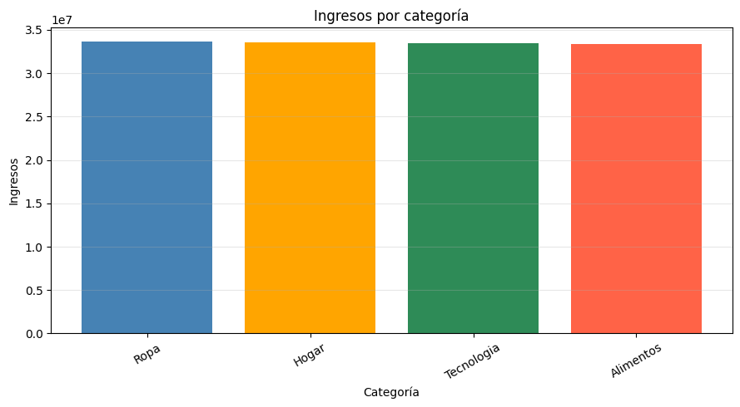

Figura guardada en S2 celda 14
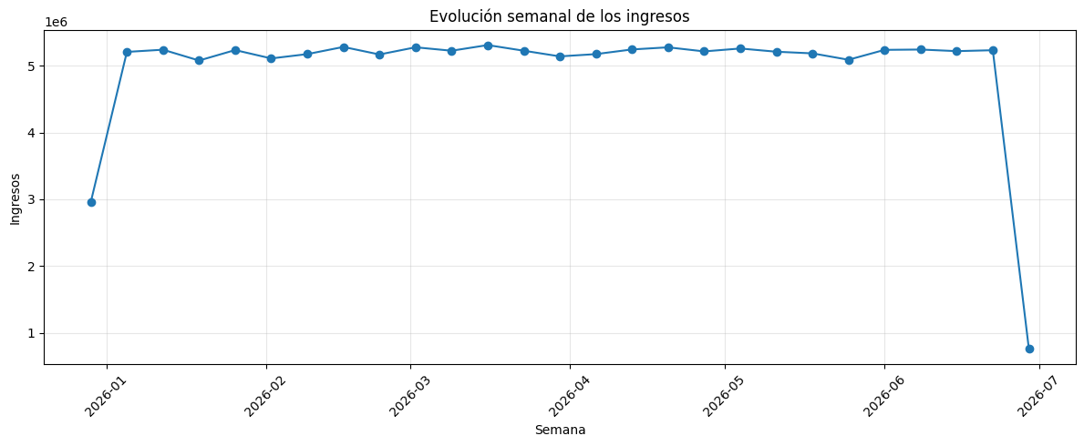

Figura guardada en S2 celda 19
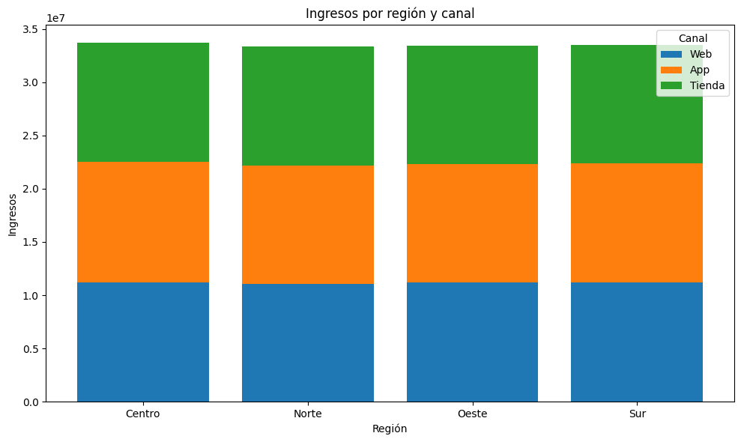

Figura guardada en S2 celda 23
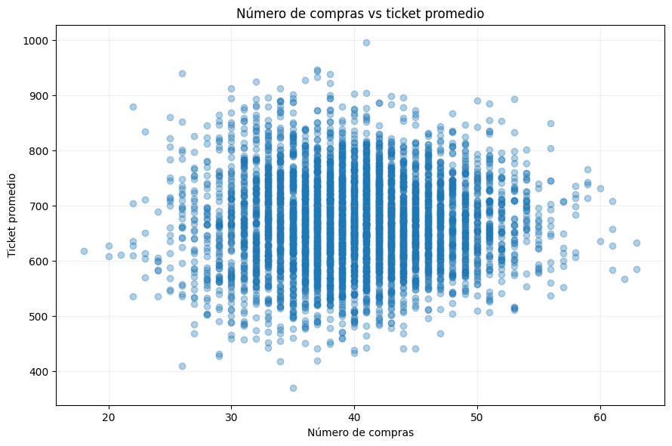

Figura guardada en S2 celda 27
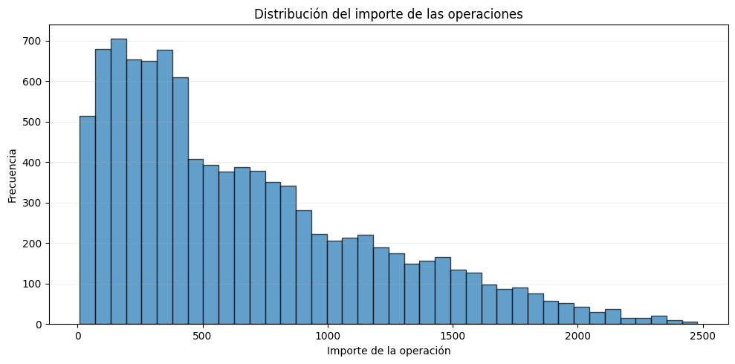

Figura guardada en S2 celda 31
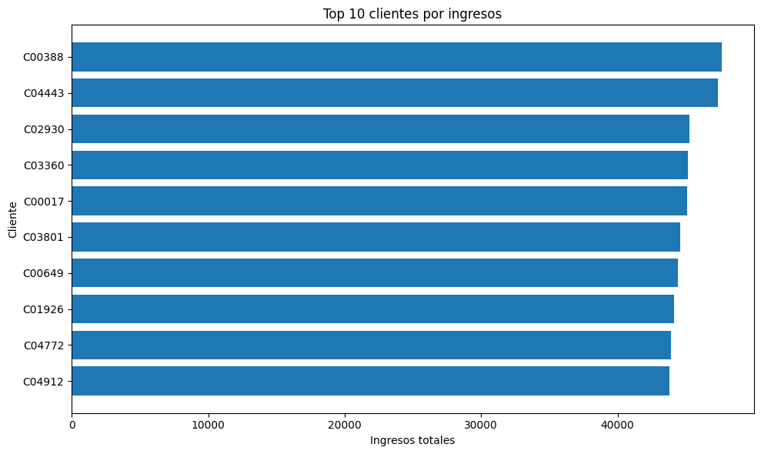

Figura guardada en S2 celda 35
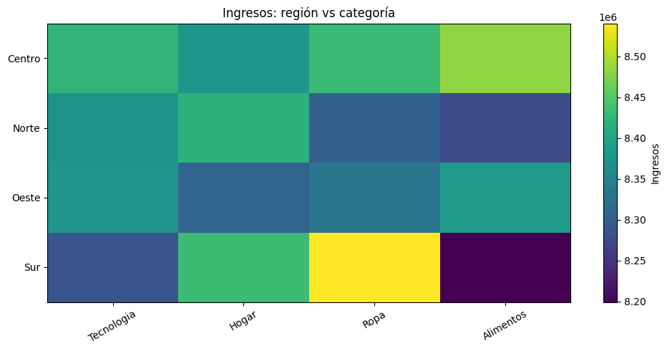

Figura guardada en S3 celda 19
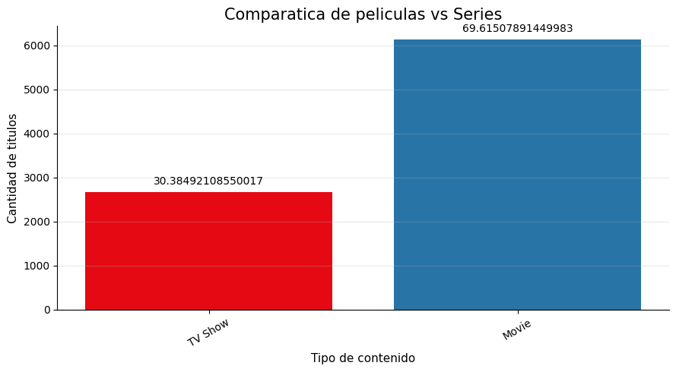

Figura guardada en S3 celda 26
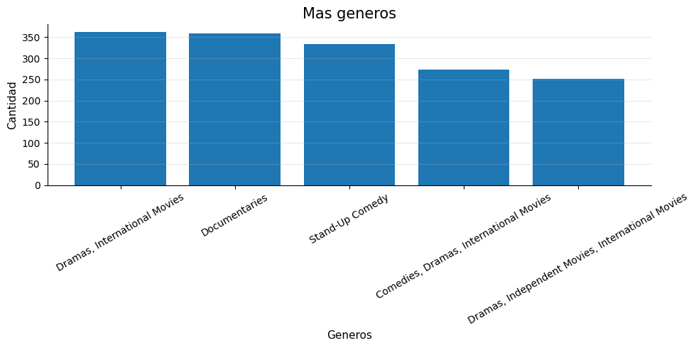

Figura guardada en S3 celda 27
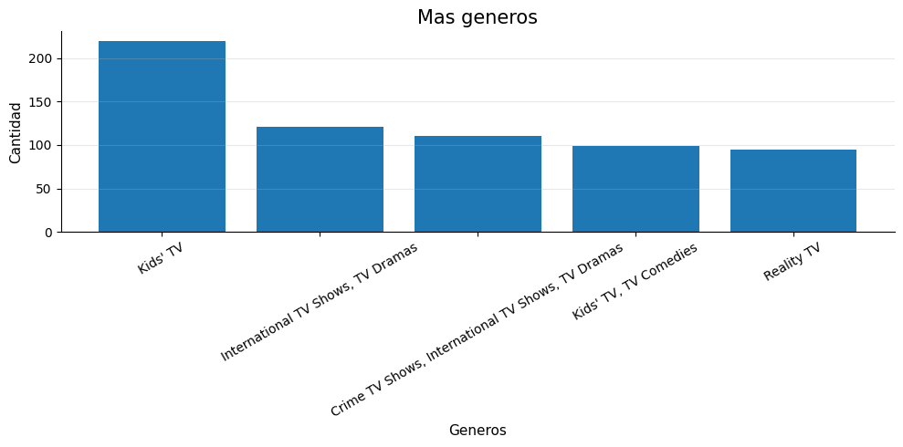

Fotografías de Scala y funciones
Contacto de las siete fotografías de S4 y de la foto de S5 sobre medir tiempo y obtener estadísticas. Las etiquetas identifican el archivo; para el código se prioriza S1.
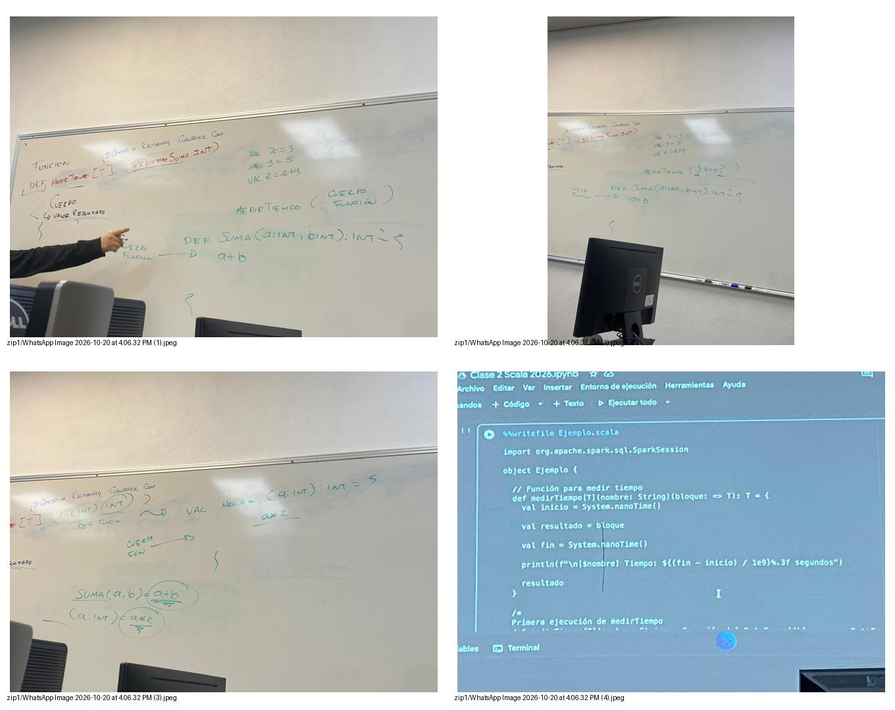
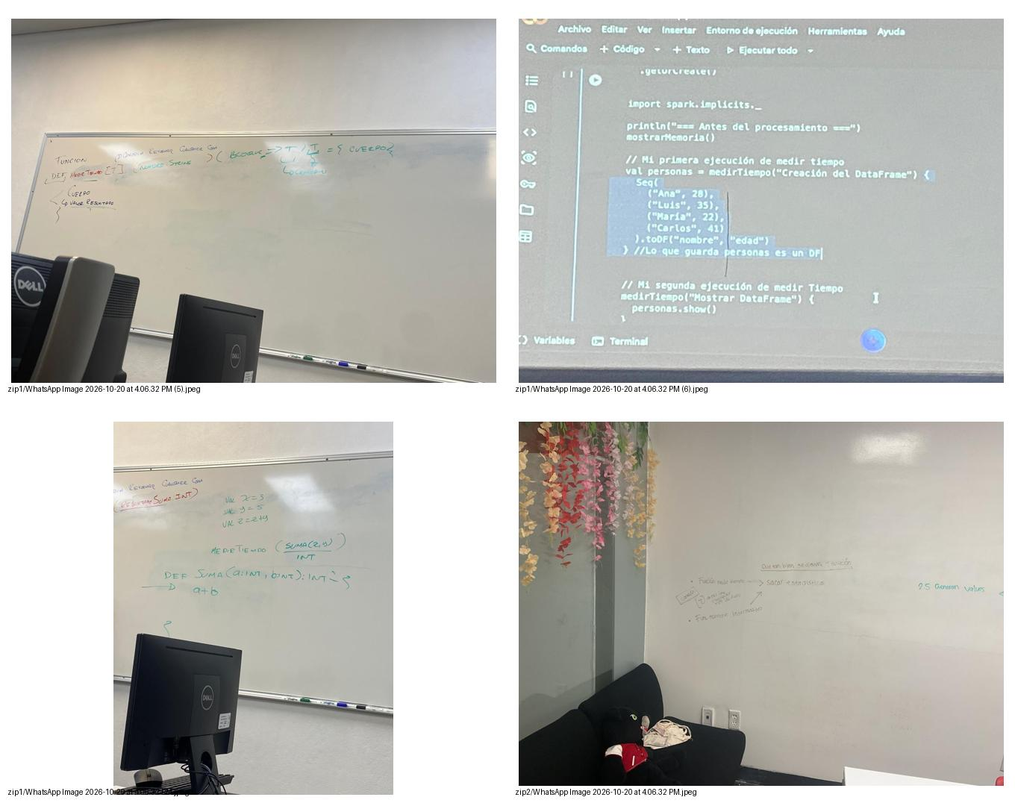

Fotografías de pivot y visualización
Las otras dos fotografías de S5 conservan los apuntes sobre pivot y los diez elementos de una gráfica.
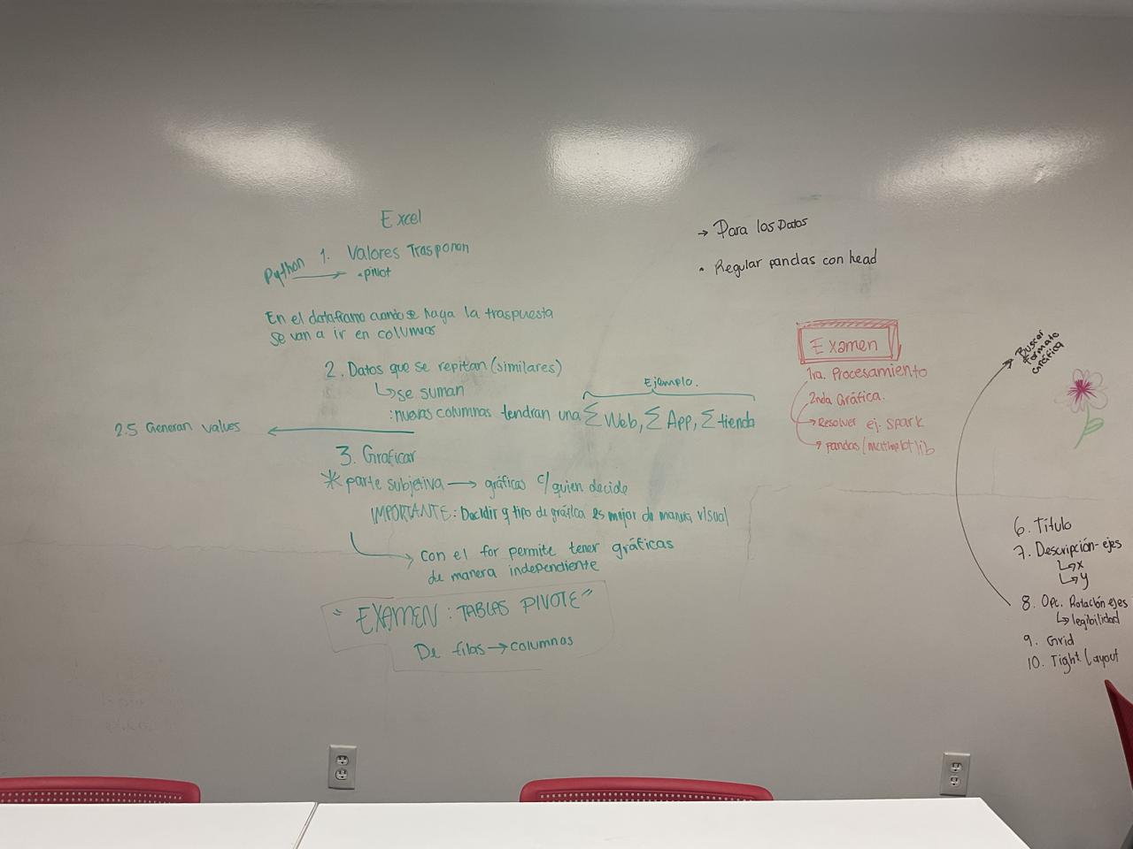
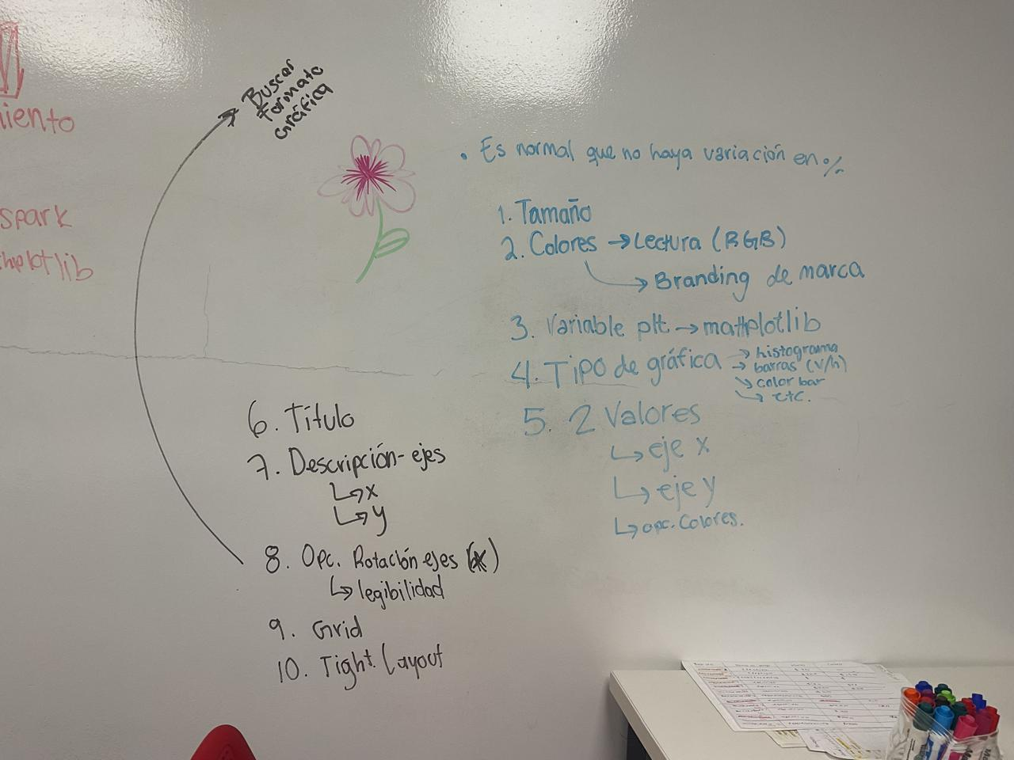

Videos de clase
S5 contiene un video de 3.97 segundos y otro de 27.42 segundos. La revisión visual muestra una proyección de consultas, resultados y una gráfica. No se transcribe el audio ni se atribuyen instrucciones que no se puedan leer. Esta vista de referencia corresponde al video de mayor duración.
